附件二-3 (至少三項活動，一為配合全民國防教育日，一為防空演習，另一為平時宣導)

彰化縣明聖國民小學113年全民國防教育宣導教育活動資料紀錄表

主題 | 落實全民國防教育
日期 | 112年9月18日
主講人 | 陳張沛淋 主任
對象 | 全校師生 | 人數 | 150
宣  導  活  動  綱  要 | 「全民國防」特別強調的是「國防安全人人有關，國防建設人人有責」的認知，以形成「全民關注、全民支持、全民參與」的生存共識。政府落實「透明化國防」，讓全民有充分的能力、正確的知識以支持軍事國防、參與全民防衛、關注國防相關事務，更是使「全民國防」得以不斷進步、精益求精的重要關鍵，而教育更是百年大業，是刻不容緩重大工作。
成  果  照  片 | 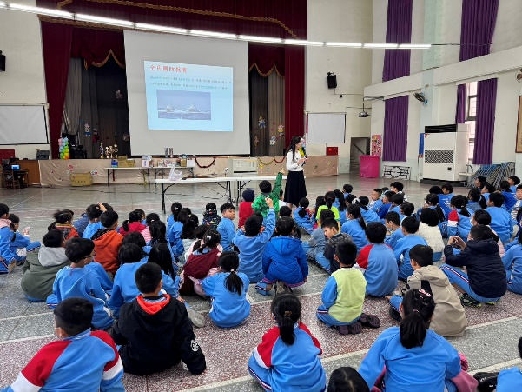  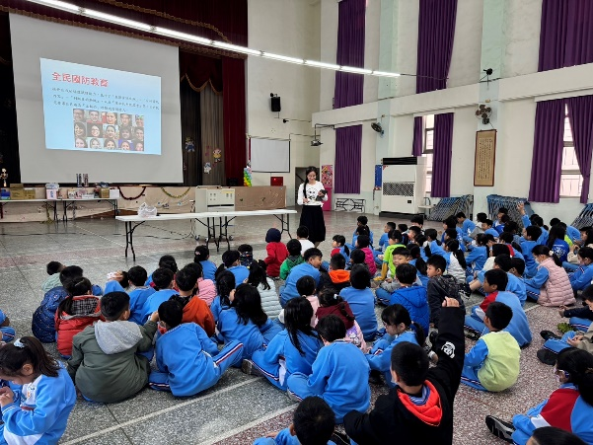
承辦人：鄭雅方 單位主管：陳張沛淋 校長：張富凱

